Des militantes écologistes aspergent de soupe «La Joconde»

D’après l’article de François Becker - Agence France-Presse à Paris, 30 janvier 2024


Deux militantes ont aspergé avec de la soupe la vitre blindée protégeant La Joconde à Paris dimanche matin, ajoutant leur action — qui n’a pas endommagé le chef-d’œuvre — à la liste des opérations menées ces dernières années par des mouvements écologistes dans des musées.
« L’œuvre n’a subi aucun dommage », a indiqué le Musée du Louvre à l’AFP, précisant que la salle des États, où le tableau est exposé, avait été rouverte à la visite, après avoir été fermée environ une heure. Le plus grand musée du monde compte porter plainte lundi.
« Qu’est-ce qui est important ? Qu’est-ce qu’il y a de plus important ? L’art ou le droit à une alimentation saine et durable ? Notre système agricole est malade. Nos agriculteurs meurent au travail. Un Français sur trois ne fait pas tous ses repas tous les jours », ont déclamé les militantes, debout de chaque côté du tableau, après avoir jeté la soupe, a constaté un journaliste de l’AFP.
Elles ont ensuite été interpellées, a appris l’AFP de source policière. Selon le Louvre, elles avaient caché la soupe au potiron dans un thermos à café. La nourriture est acceptée à l’entrée de l’établissement.
Le musée a expérimenté une interdiction de l’entrée avec de la nourriture par le passé, mais il y a renoncé, notamment parce qu’il est possible d’en acheter à l’intérieur.
« La Joconde, comme notre patrimoine, appartient aux générations futures. Aucune cause ne peut justifier qu’il soit pris pour cible », a condamné la ministre de la Culture, Rachida Dati, sur X.
Le célèbre tableau de Léonard de Vinci, présenté derrière une vitre de protection blindée depuis 2005, a déjà plusieurs fois été victime de vandalisme. En mai 2022, il avait, par exemple, été la cible d’une tarte à la crème.
Le geste a cette fois été revendiqué, dans un communiqué envoyé à l’AFP, par un collectif baptisé Riposte alimentaire, se présentant comme « une campagne de résistance civile française qui vise à impulser un changement radical de société sur le plan climatique et social ».
Il « fait suite à la campagne Dernière rénovation », qui a revendiqué plusieurs actions coup de poing ces derniers mois pour réclamer « un plan de rénovation thermique des bâtiments à la hauteur de l’urgence ».
Le jet de soupe sur La Joconde est cette fois présenté comme « le coup d’envoi d’une campagne de résistance civile, qui porte une demande claire, profitable à toutes et tous : la sécurité sociale de l’alimentation durable ».
Plus largement, des mouvements de désobéissance civile ont aussi récemment perturbé des événements sportifs ou bloqué la circulation dans les pays occidentaux, pour dénoncer l’inaction des gouvernements et du monde économique.

Chez les militants écologistes, la tentation du sabotage
Face à l’essoufflement des pétitions ou des marches pour le climat, des défenseurs de l’environnement font le choix de détruire ou de dégrader des biens matériels au nom de l’urgence climatique.
Par Rémi Barroux et Audrey Garric dans le Monde.fr. Publié le 04 mai 2023 à 10h30
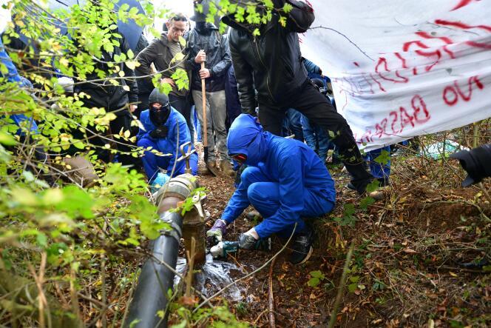
Des manifestants coupent une conduite d’eau extérieure, à Sainte-Soline (Deux-Sèvres), le 30 octobre 2022. PASCAL LACHENAUD / AFP
La menace, lancée il y a maintenant plus d’un mois, n’a toujours pas été mise à exécution. Le 28 mars, trois jours après les affrontements violents, lors du rassemblement antibassine de Sainte-Soline (Deux-Sèvres), le ministre de l’intérieur, Gérald Darmanin, avait annoncé sa volonté de dissoudre Les Soulèvements de la Terre, mouvement écologiste co-organisateur de la manifestation, invoquant des « violences contre les forces de l’ordre », mais aussi des « destructions de biens » ou encore des « appels à l’insurrection ».
La décision devait être prise par décret, en conseil des ministres, à la mi-avril. Mercredi 3 mai, celle-ci n’avait pourtant toujours pas été annoncée. Un délai nécessaire, explique-t-on au ministère de l’intérieur, pour avoir un « dossier incontestable » et ne pas risquer l’invalidation de cette dissolution par le Conseil d’Etat. Au-delà des enjeux politiques et juridiques soulevés par cette procédure, l’annonce a donné un coup de projecteur tant au mouvement – qui voit depuis se multiplier les créations de collectifs –, qu’aux techniques de sabotage qu’il revendique.
Si les militants n’ont pas pu accéder à la mégabassine de Sainte-Soline, le 25 mars, ils avaient déjà détruit des pompes et tuyaux de réservoirs d’eau, lors de précédentes mobilisations. Ailleurs en France, d’autres militants écologistes multiplient ces actions directes depuis des mois, qu’il s’agisse de pneus dégonflés, de trous de golf bouchés au béton, de cimenteries dégradées. Si elle continue à faire débat, la destruction ou la dégradation de biens matériels au nom de l’urgence environnementale est désormais pratiquée par de nombreux militants, alors que les marches pour le climat et les pétitions s’essoufflent.
A mesure que la crise climatique s’aggrave, et face à ce qu’ils considèrent comme une « inaction », voire une « action climaticide » du pouvoir, beaucoup ciblent directement ceux qu’ils estiment responsables du désastre écologique : les industries polluantes et les citoyens les plus riches. « Il est légitime de tenter de mettre hors service un système qui nous met en danger, revendique Léa (qui préfère taire son nom de famille), documentaliste parisienne et membre d’Extinction Rebellion. On se réapproprie le droit de se défendre, car l’Etat ne le fait pas ou, pire, encourage ce système. »

